Tarea 01. Instalación de AMP (LAMP/XAMP)

Desarrollo Web en Entorno Servidor

Instalación de los servicios de una plataforma de programación en el entorno de servidor

Abraham Quintana Micó 3º DAW Semi B

Índice
Tarea 01. Instalación de AMP (LAMP/XAMP) 1
Desarrollo Web en Entorno Servidor 1
Instalación de los servicios de una plataforma de programación en el entorno de servidor 1
Introducción 3
Proceso: 4
1. Instalación del servidor Apache 4
2. Instalación del Sistema Gestor de Bases de Datos (MariaDB) 5
3. Instalación del módulo PHP 6
4. Configuración de los servicios 7
5. Instalación y prueba de phpMyAdmin 7
6.Explicación de los pasos realizados 11
Conclusión 11
Bibliografía: 11

Introducción

En esta práctica he instalado y configurado una plataforma AMP (Apache, MariaDB y PHP) usando XAMPP en Windows. El objetivo era tener un entorno local que permita ejecutar código en el servidor y gestionar bases de datos con phpMyAdmin.
He seguido los pasos indicados: instalar cada componente, comprobar que funcionan correctamente, y crear una base de datos de prueba para demostrar que todo está bien integrado. Durante el proceso he documentado cada parte con capturas de pantalla y explicaciones técnicas, asegurándome de cumplir con los requisitos del módulo de Diseño Web en Entorno Servidor.

Proceso:

1. Instalación del servidor Apache
Para instalar el servidor web Apache, se ha utilizado el paquete XAMPP, que incluye Apache, MariaDB, PHP y phpMyAdmin. Se descargó desde la página oficial https://www.apachefriends.org y se instaló en la ruta recomendada C:\xampp para evitar conflictos con permisos del sistema.
Una vez instalado, se ejecutó el Panel de Control de XAMPP como administrador y se inició el módulo Apache. Para verificar su funcionamiento, se accedió a http://localhost desde el navegador, mostrando la página de bienvenida de XAMPP.
Captura de pantalla del servidor Apache funcionando:

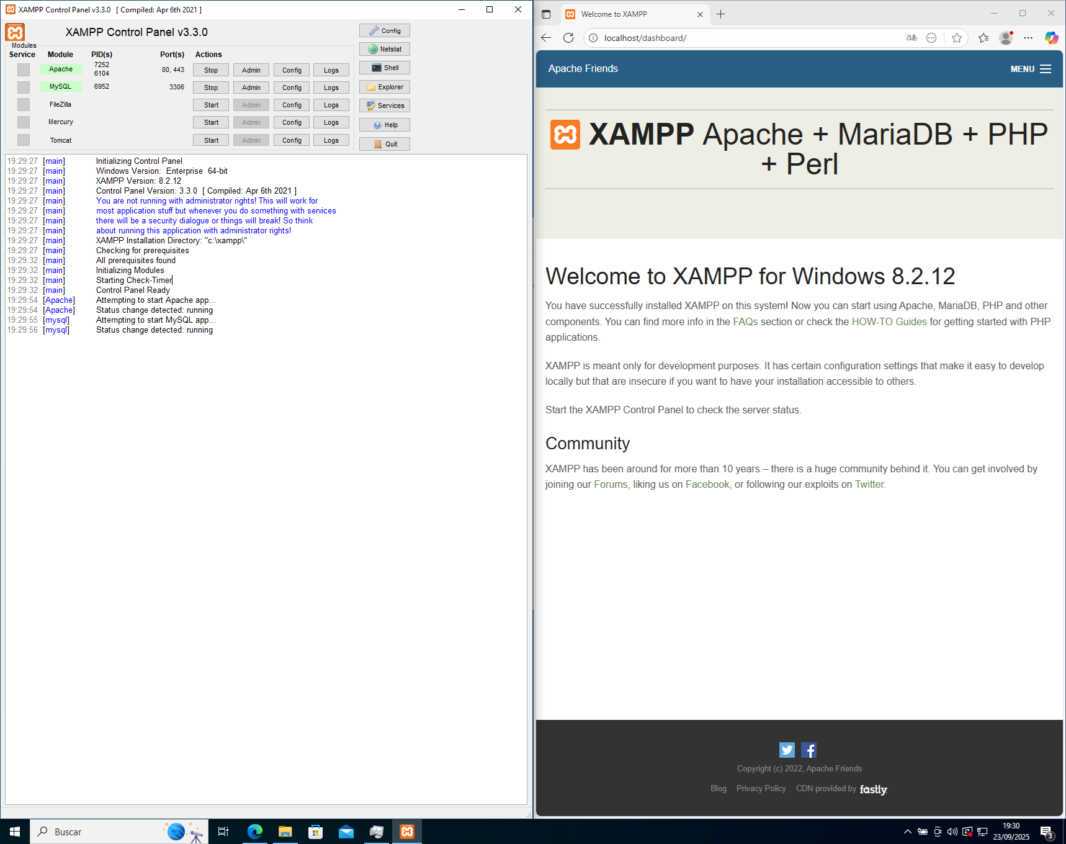

2. Instalación del Sistema Gestor de Bases de Datos (MariaDB)
XAMPP incluye MariaDB como sistema gestor de bases de datos por defecto, aunque en el panel aparece como “MySQL”. Se inició el módulo desde el Panel de Control y se verificó que el proceso mysqld.exe estaba activo.
Para comprobar su funcionamiento, se accedió a http://localhost/phpmyadmin, donde se confirmó que el servidor activo era MariaDB versión 10.4.27.
Captura de pantalla de phpMyAdmin conectado a MariaDB:
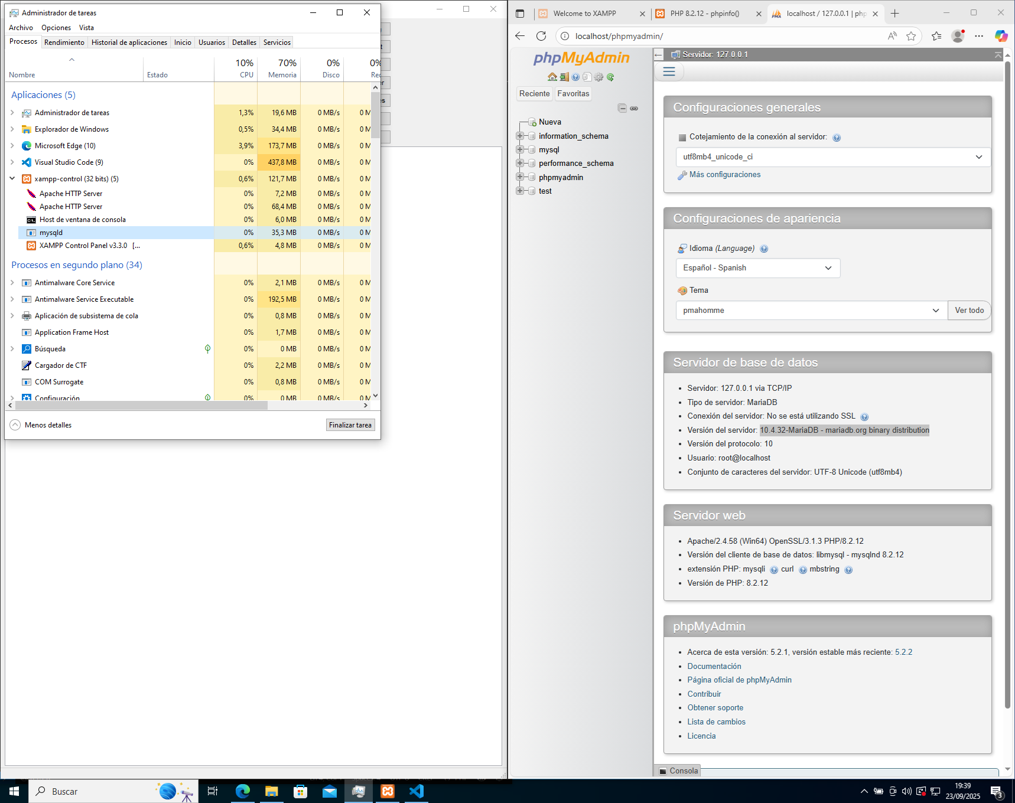

3. Instalación del módulo PHP
PHP también viene incluido en XAMPP. Para verificar que está correctamente instalado y funcionando, se creó un archivo llamado info.php en la carpeta htdocs con el siguiente contenido:
<?php
phpinfo();
?>
Al acceder a http://localhost/info.php, se mostró la configuración completa del módulo PHP, incluyendo la versión instalada (PHP 8.2.12) y las extensiones activas.
Captura de pantalla de phpinfo():
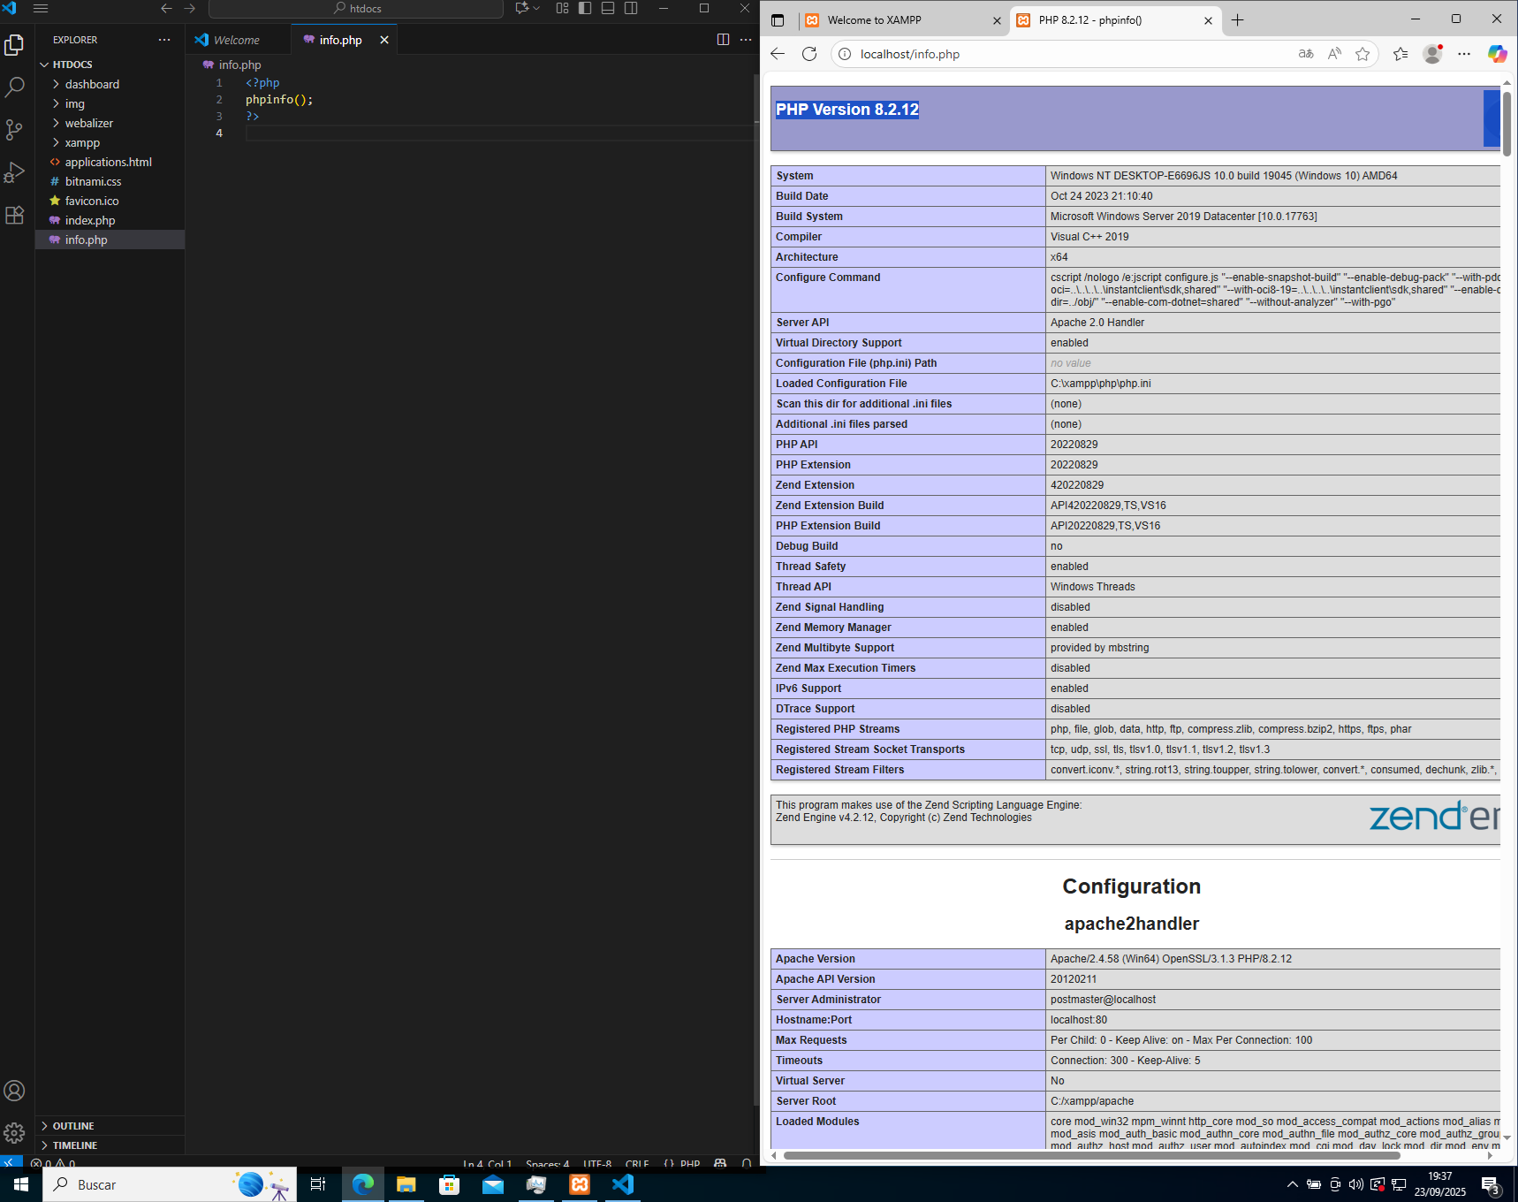

4. Configuración de los servicios
No fue necesario realizar configuraciones manuales adicionales, ya que XAMPP gestiona automáticamente la integración entre Apache, MariaDB y PHP. Se verificó que:
- Apache sirve correctamente archivos .php.
- PHP se ejecuta sin errores.
- phpMyAdmin se conecta a MariaDB sin necesidad de iniciar sesión (usuario root sin contraseña).
- Las extensiones necesarias (mysqli, mbstring, json) están activadas por defecto.

5. Instalación y prueba de phpMyAdmin
phpMyAdmin viene preinstalado en XAMPP. Para demostrar que funciona correctamente, se creó una base de datos llamada prueba_daw y dentro de ella una tabla llamada usuarios con la siguiente estructura:
Campo | Tipo | Longitud | Atributos
id | INT | 11 | AUTO_INCREMENT, PRIMARY KEY
nombre | VARCHAR | 100 | —
email | VARCHAR | 100 | UNIQUE (opcional)

Posteriormente se insertaron dos registros de prueba y se verificó que la tabla almacena y muestra los datos correctamente.
Al principio cometí un pequeño error: nombré la base de datos como usuarios, cuando en realidad ese era el nombre que quería dar a la tabla. Para corregirlo, eliminé esa base de datos y la volví a crear con el nombre correcto: prueba_daw. Sin embargo, olvidé repetir los pantallazos durante el segundo intento, así que las capturas que aparecen en el documento corresponden al primer intento. Aun así, en las imágenes posteriores se puede ver que la tabla usuarios está dentro de la base de datos correcta.

Capturas antes de crear la base de datos y durante la creación:
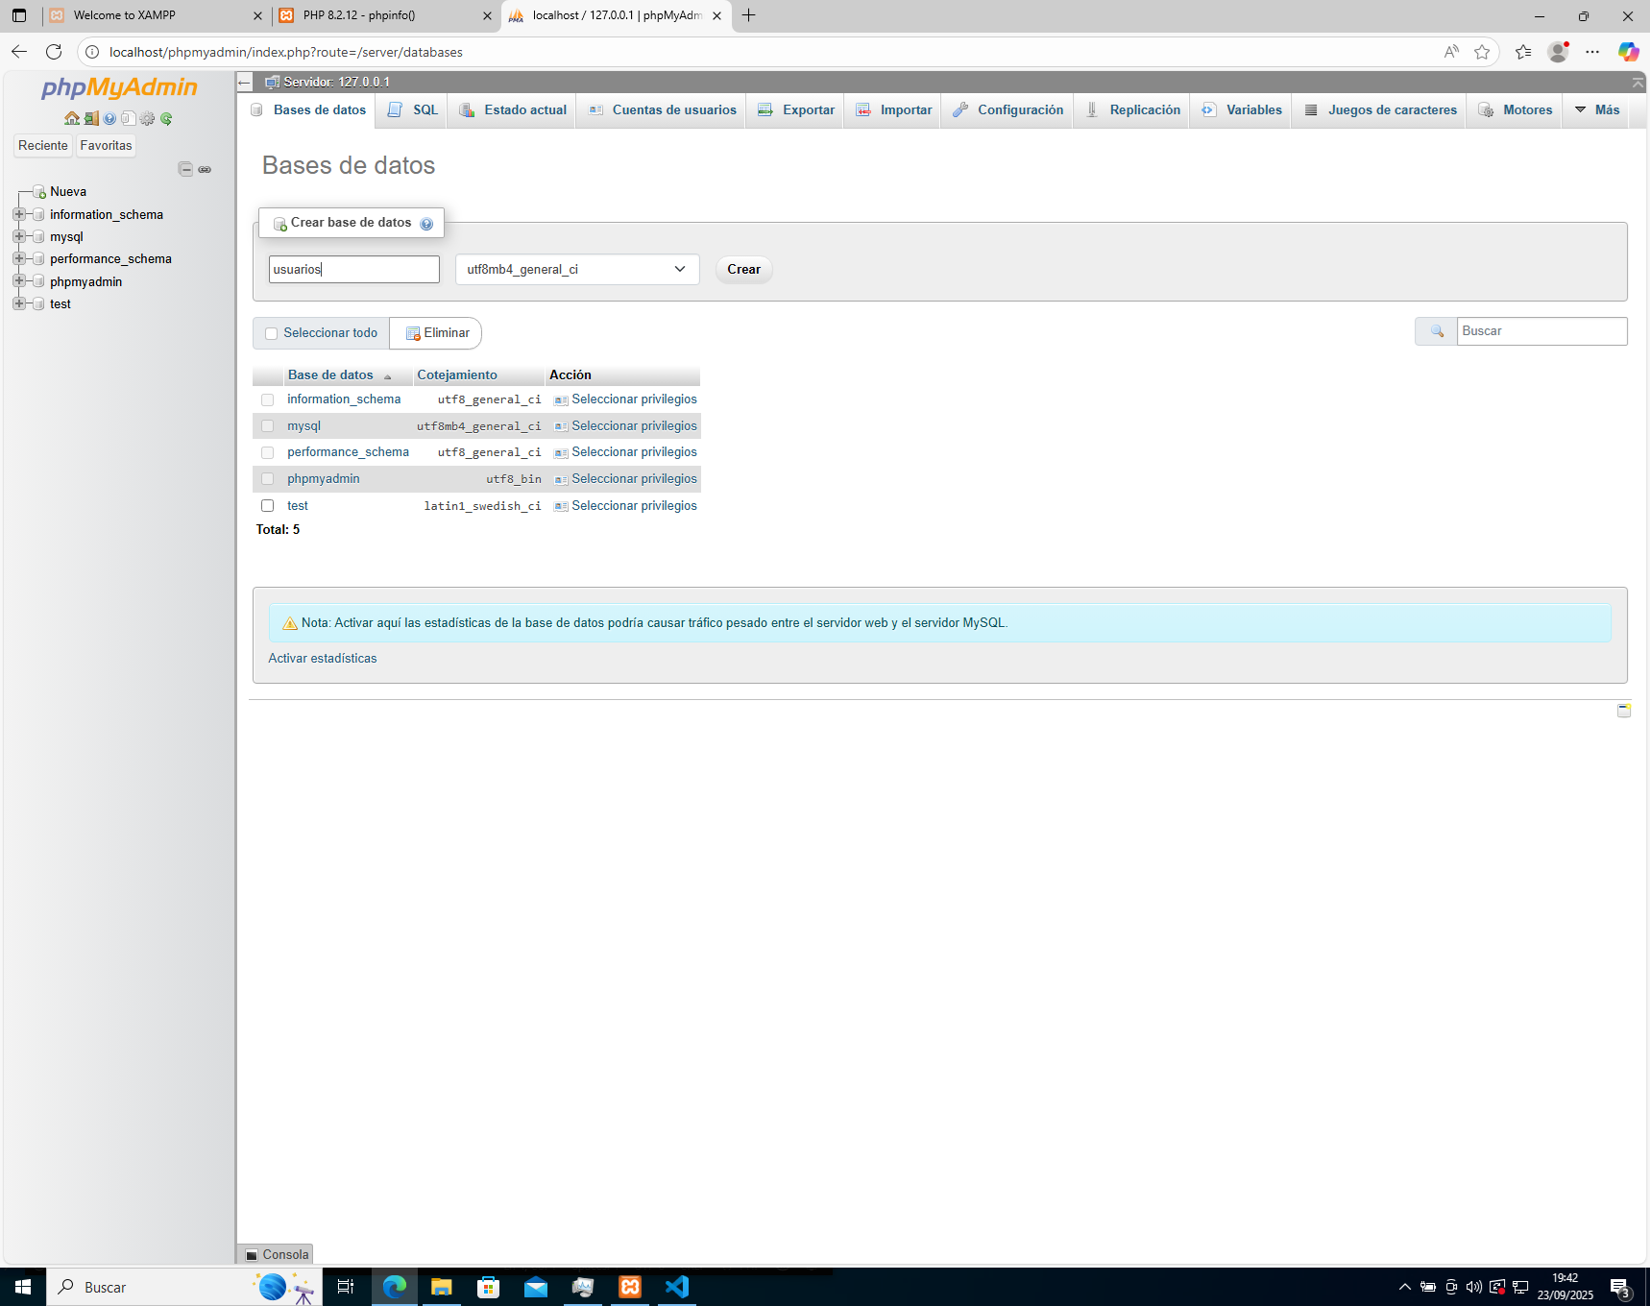
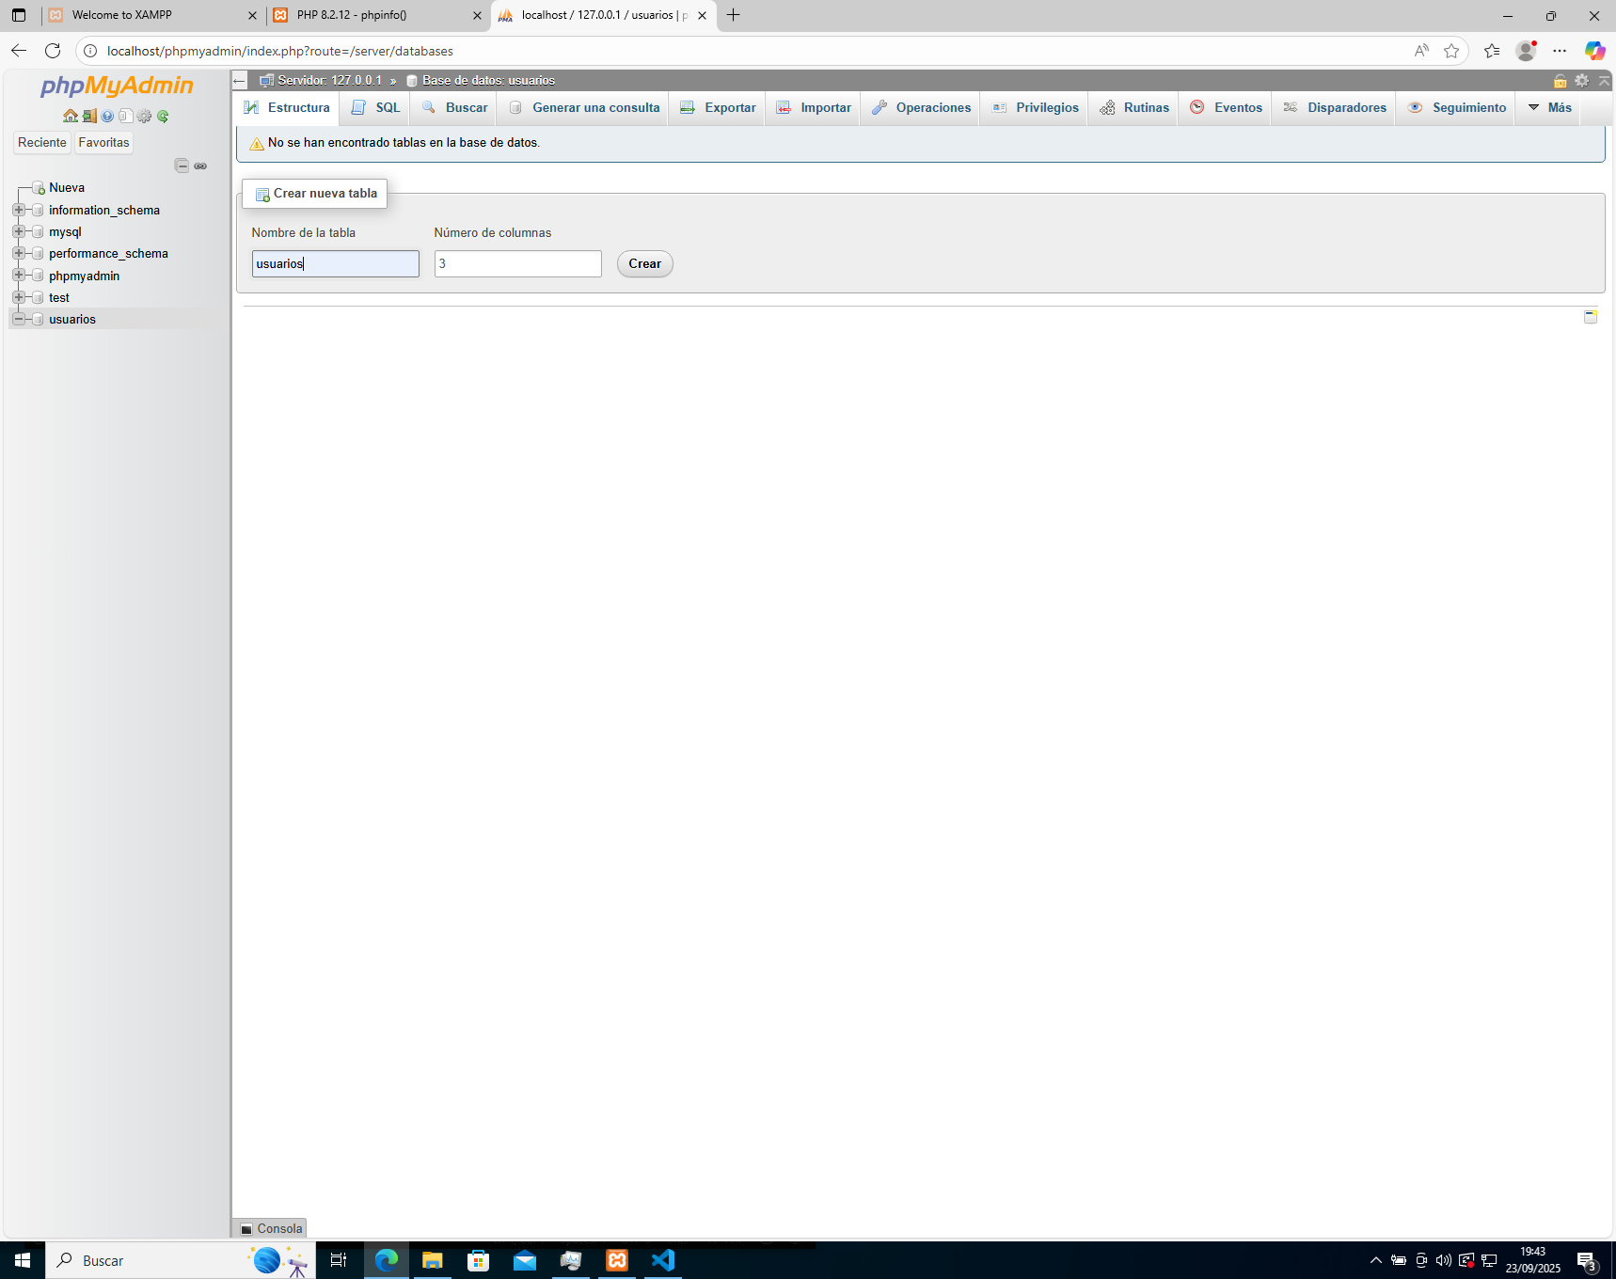

Captura después de crear la base de datos y la tabla definiendo las columnas:
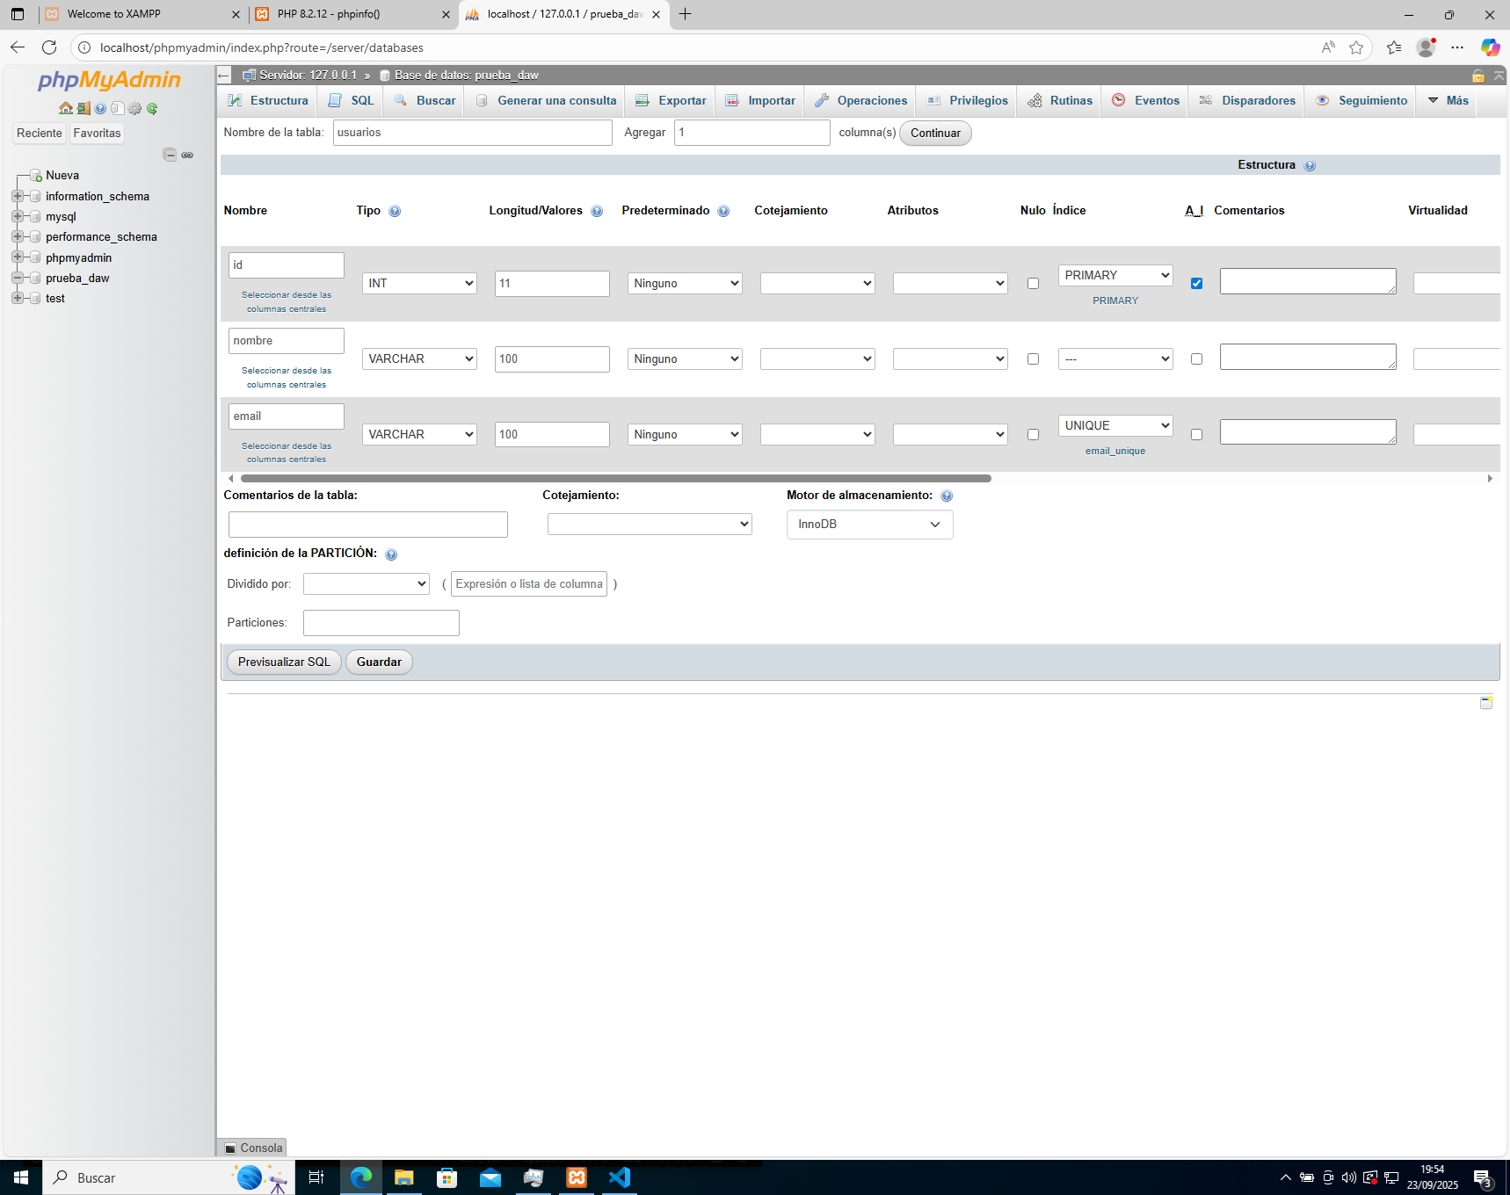

Capturas mostrando la inserción de registros y los registros insertados:
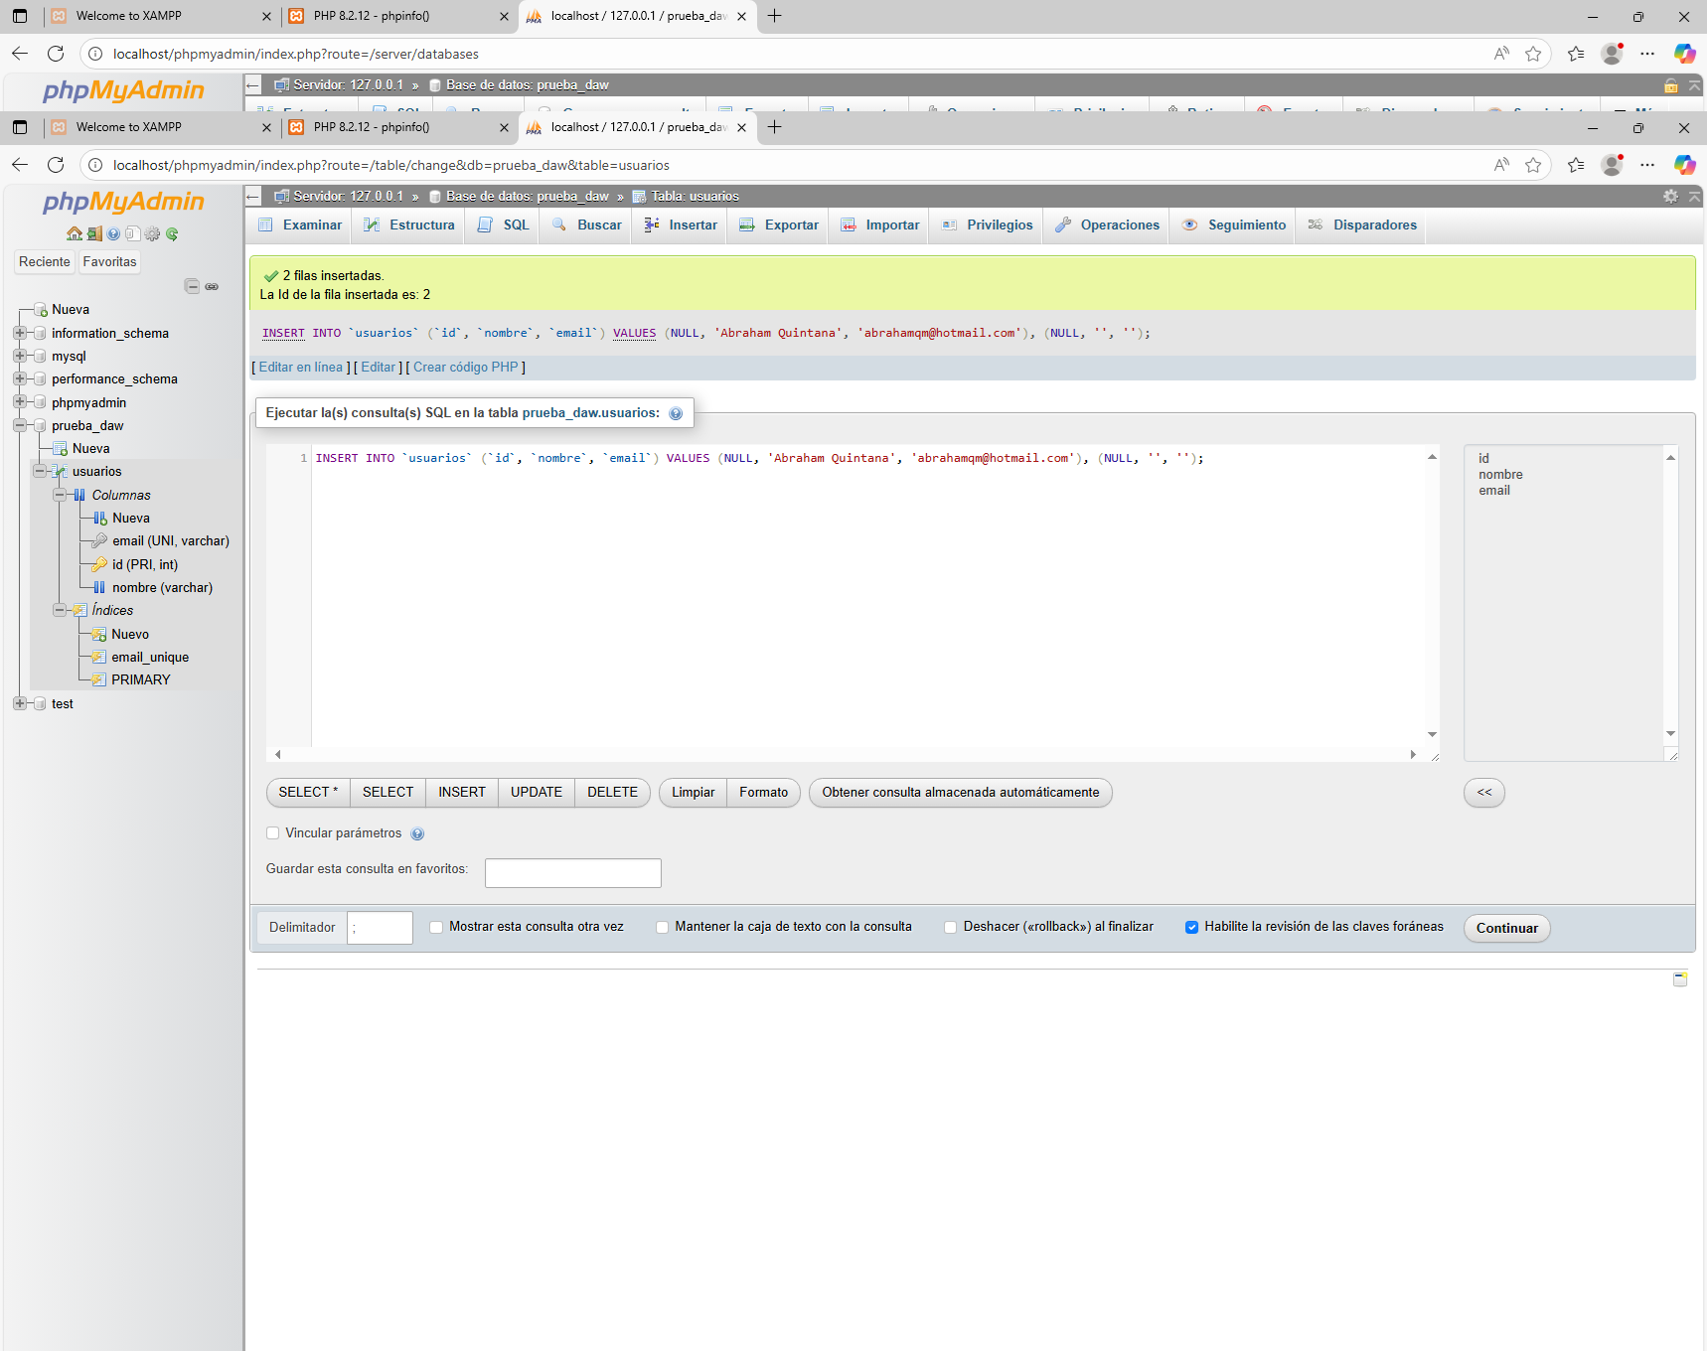

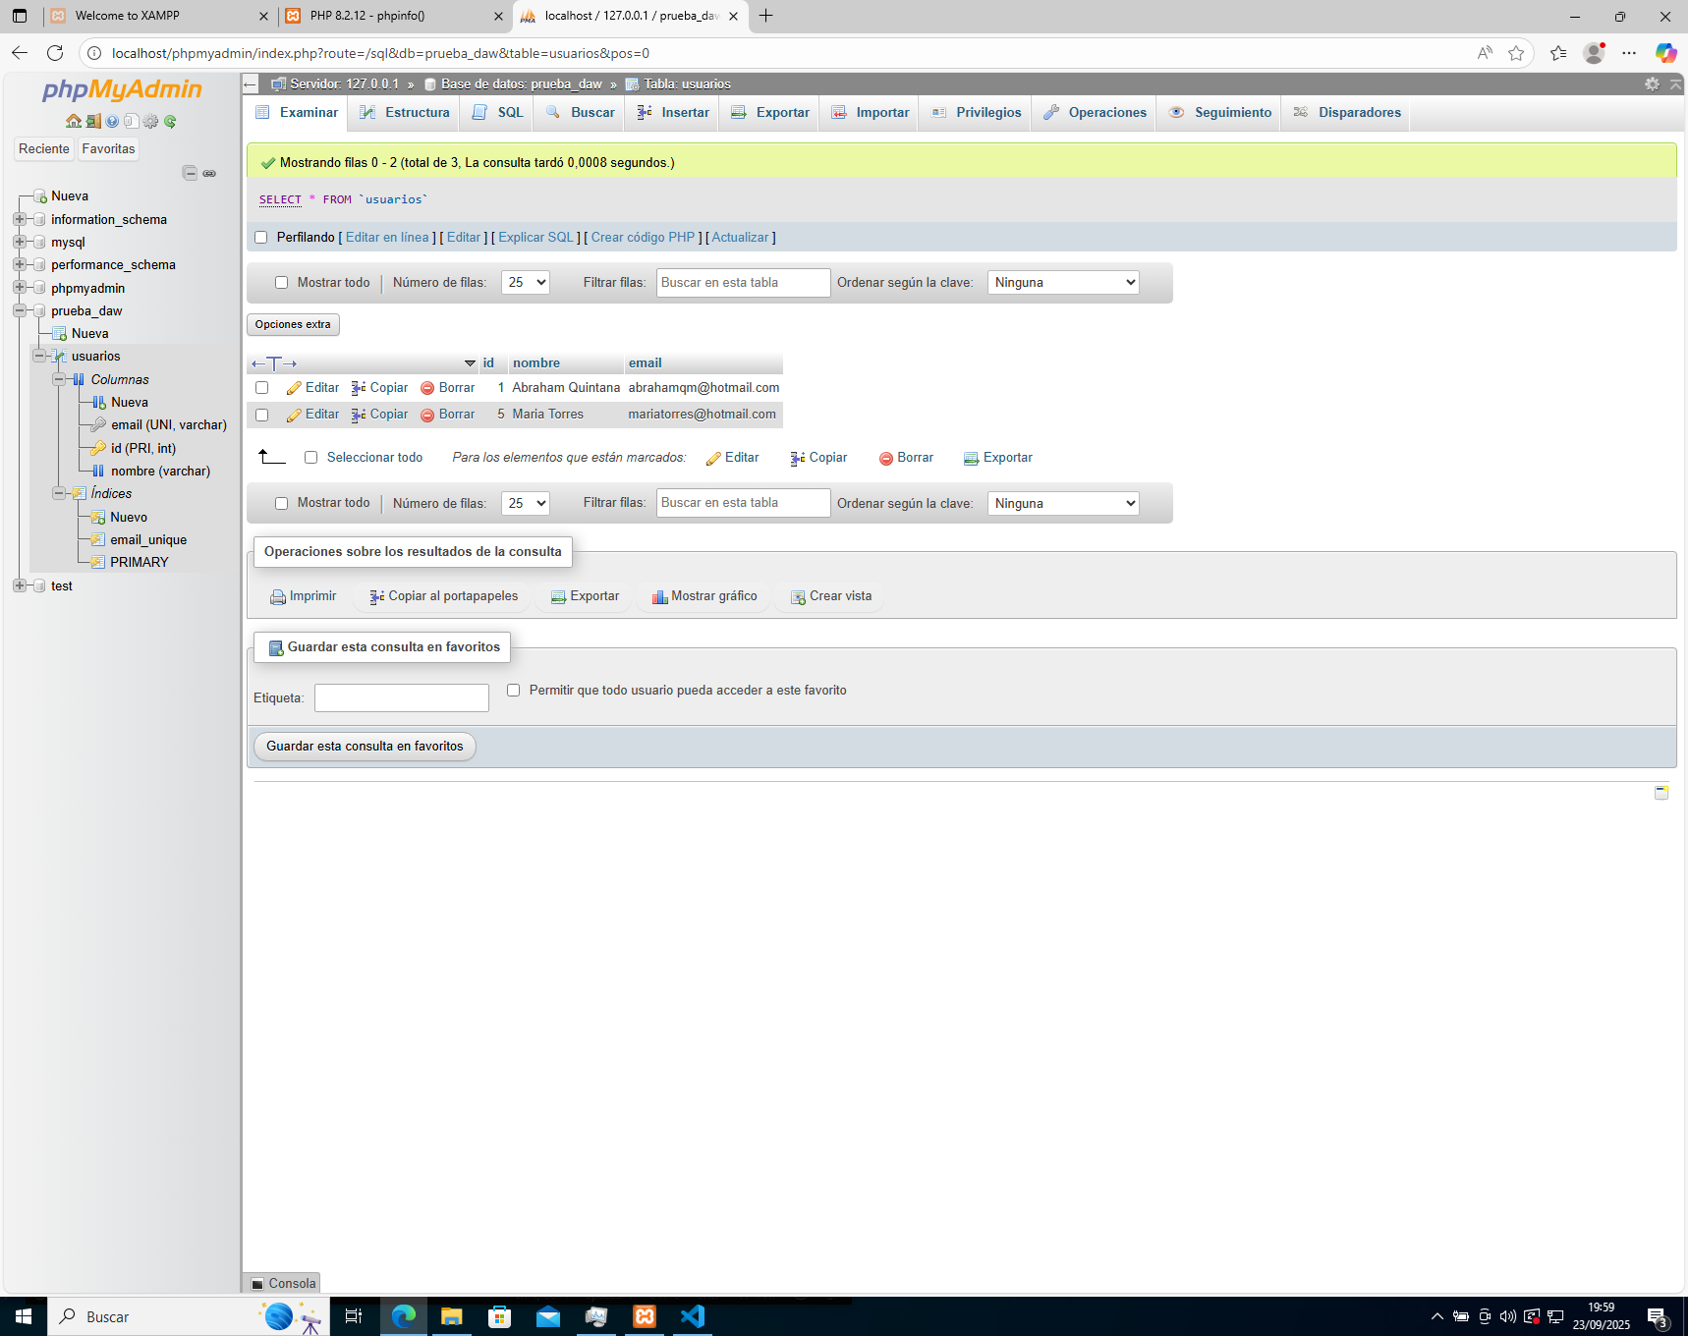

6.Explicación de los pasos realizados
Se ha instalado XAMPP como plataforma AMP, que incluye Apache, MariaDB, PHP y phpMyAdmin. Se verificó el funcionamiento de cada módulo por separado y en conjunto. Se creó una base de datos de prueba y se gestionó mediante phpMyAdmin, demostrando que la plataforma está correctamente configurada y operativa.

Conclusión
Esta práctica me ha servido para entender mejor cómo se integran los distintos componentes de una plataforma de desarrollo en entorno servidor. Al instalar XAMPP y configurar Apache, MariaDB, PHP y phpMyAdmin, he comprobado cómo cada servicio se conecta y funciona en conjunto. Además, crear una base de datos de prueba me ha ayudado a familiarizarme con la gestión de datos desde una interfaz gráfica.
Todo el proceso ha sido útil para reforzar conceptos del módulo y preparar el entorno que usaré en futuras tareas de desarrollo web. He documentado cada paso con capturas y explicaciones técnicas, cumpliendo con los requisitos establecidos.

Bibliografía:
- Apache Friends – XAMPP Página oficial del paquete XAMPP, utilizado para instalar Apache, MariaDB, PHP y phpMyAdmin. https://www.apachefriends.org
- phpMyAdmin – Herramienta de administración de bases de datos Sitio oficial de phpMyAdmin, con documentación sobre instalación, configuración y uso. https://www.phpmyadmin.net
- MariaDB – Sistema gestor de bases de datos Página oficial del proyecto MariaDB, con información técnica y documentación. https://mariadb.org
- PHP – Sitio oficial del lenguaje de programación Documentación oficial de PHP, incluyendo funciones, configuración y extensiones. https://www.php.net
- Apache HTTP Server Project Sitio oficial del servidor web Apache, con descargas y documentación técnica. https://httpd.apache.org
- Manual de phpMyAdmin en español (versión 5.x) Guía de uso y configuración de phpMyAdmin en español. https://docs.phpmyadmin.net/es/latest/

